​养番鸭喂什么料，番鸭养殖降低成本饲料配方
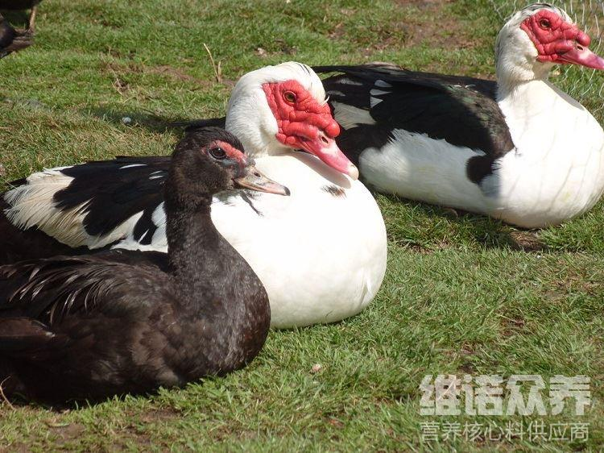
番鸭养殖常用的饲料配方使其营养均衡，富含优质的能量蛋白质，适口性强，消化率高，提高产量高，迅速提高饲料的利用率，保证机体健康，促进鸭的生长，补充各种营养元素，使其番鸭长得肥又大，养殖番鸭应该怎么喂养比较好呢？自己配的番鸭饲料配方不仅科学又便宜，值得养殖户来一起学习一下。
一、番鸭饲料自配料：
1、玉米40%，大麦粉20%， 麸皮5%，米糠10%，豆饼17%，鱼粉6%，维诺鸭用多维0.1%，维诺霉清多矿0.1%，维诺复合益生菌0.1%。
2、玉米50%，小麦14%，麸皮7%，米糠10%，油饼14%、草粉4%、维诺鸭用多维0.1%，维诺霉清多矿0.1%，维诺复合益生菌0.1%。
番鸭养殖饲料技术
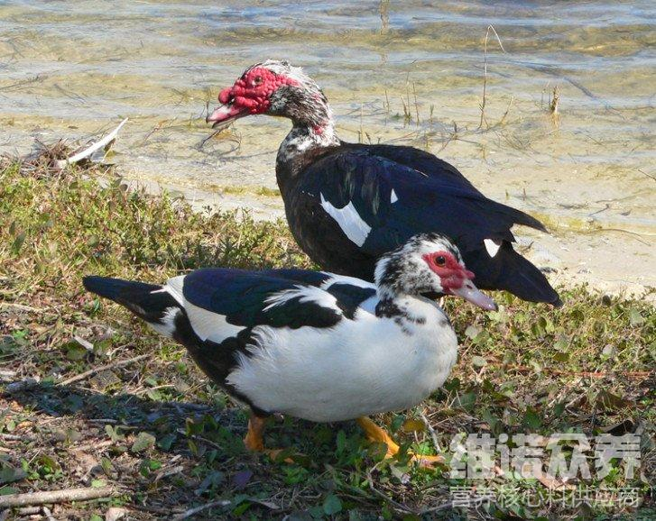
喂养番鸭采用自己配的饲料进行投喂，能够提高番鸭的生长速度，使肌肉发达，提高饲料转化率。让番鸭的营养价值更高，养殖番鸭不仅要合理地搭配鸭饲料，促进生长发育，大大提高番鸭的成活率，添加鸭用多维补充多种营养维生素，抗各种应激，增强抵抗力。霉清多矿富含多种矿物质和微量元素的成分，提高各种钙、磷营养吸收，充分体现了番鸭的经济效益。

